Задания для развития речи детей можно использовать любые темы, но уровень сложности лексического материала должен соответствовать старшему дошкольному возрасту.

Грибы
- Назови ласково:
Боровик — боровичок
Груздь — груздочек
Корзина –
Моховик –
Поляна –
Лес –
Поганка –
- Что не подходит:
Масленок, груздь, гриб, сыроежка.
Куст, трава, дерево, озеро.
Варить, сушить, солить, убирать.
- Один или много
Масленок — маслята
Опенок –
Подберезовик –
Лисичка –
Лукошко –
Пенек –
- Найди самое короткое слово:
Подберезовик, подосиновик, гриб, сыроежка.
Береза, мох, поляна, опенок.
Пенек, опушка, мох, полянка.
- Объясни, почему одна картинка здесь лишняя:
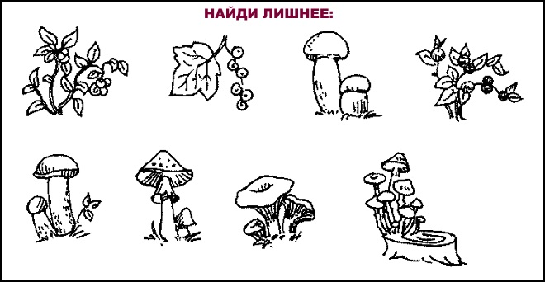
- Раскрась шляпки сыроежек так, чтобы между розовой и зеленой оказался самый большой гриб, а зеленая была бы рядом с желтой:
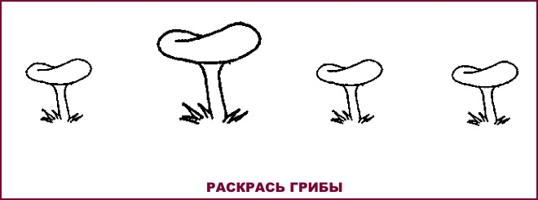

Ягоды
- Подбери слово:
Варенье из земляники — земляничное
из клюквы –
из смородины –
из клубники –
из малины –
из брусники –
из черники –
- Назови ласково
Черника –
Клубника –
Малина –
Крыжовник –
Брусника –
Клюква –
- Сосчитай по порядку (до 5)
Одна сладкая земляничка — две сладкие землянички — три ….
Один куст крыжовника –
Один стакан варенья –
Одна сушеная малинка –
- Измени по образцу:
Сок из черники — черничный
Из малины –
Из клубники –
Из клюквы –
Из брусники –
Из смородины –
Из крыжовника –
- Пронумеруй картинки по порядку, расскажи по ним историю:
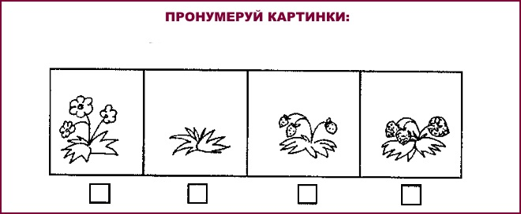
- Раскрась одинаковые ягоды одним цветом, нарисуй нужную в пустой клеточке, объясни свой выбор:
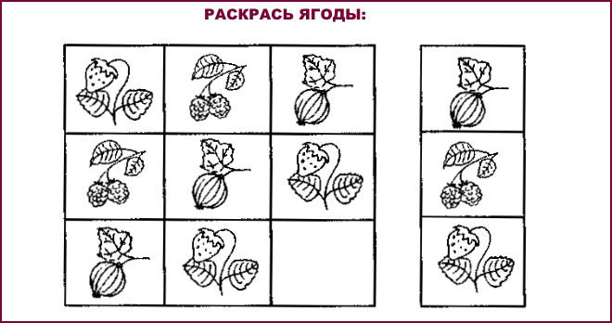

Деревья и кустарники
- Что лишнее:
Еловый, дубовый, малиновый, сосновый.
Березовая, липовая, осиновая, смородиновая.
Дуб, ольха, шиповник, ясень.
- Измени по образцу:
Клен — кленовый,
Дуб –
Ольха –
Сосна –
Береза –
Каштан –
Рябина –
- Скажи наоборот
Высокий дуб –
Старая ель –
Прямая береза –
Низкий кустарник –
- Закончи предложение:
Много берез — березняк,
много елей –
много дубов –
много сосен –
много осин –
Пронумеруй картинки и расскажи о березе и временах года:
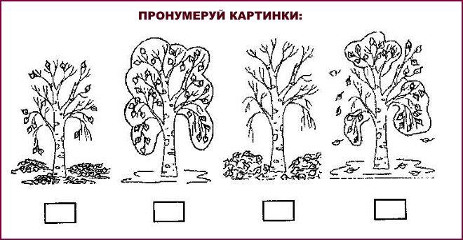
- Ягодка растет не под елкой и не под сосной, а грибок — не под березой и не под сосной. Что где растет?
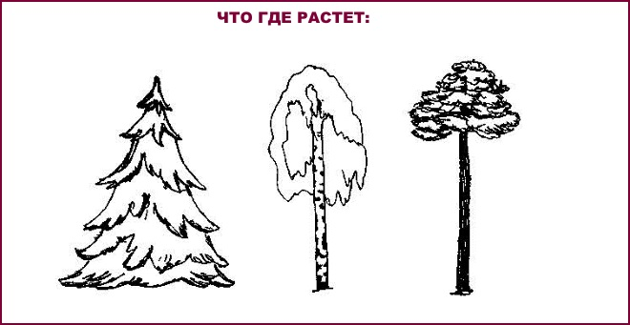

Овощи
- Закончи предложение
В огороде бабушка вырастила: огурцы, баклажаны, …
В овощном отделе продаются: картофель, помидоры, редис, ….
Осенью собирают: свеклу, морковь, ….
- Измени по образцу
Сажать — сажал — сажала
Копать –
Собирать –
Удобрять –
Пропалывать –
Растить –
- Измени по образцу
Сок из моркови — морковный
Из свеклы –
Из тыквы –
Из томатов –
Из овощей –
- Назови ласково
Баклажан — баклажанчик,
редиска –
помидор –
огурец –
горох –
чеснок –
тыква –
капуста –
- На какой картинке нарисованы луковицы, которые мама посадила раньше других? Почему ты так решил?
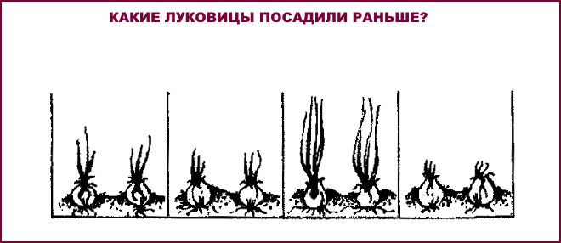
- На какой картинке нарисована свекла, которую мама посадила позже других? Почему ты так решил?
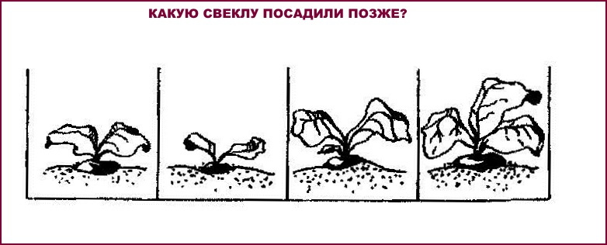

Фрукты
- Чем похожи и чем отличаются
Апельсин и грейпфрут
Апельсин и мандарин
Апельсин и лимон
Яблоко и айва
Персик и абрикос
- Измени по образцу
Джем из апельсинов — апельсиновый,
из груш –
из лимонов –
из яблок –
из ананасов –
из персиков –
- Найди самое короткое слово
Апельсин, ананас, манго, яблоко.
Груша, абрикос, грейпфрут, киви.
Персик, банан, сок, лимон.
- Продолжи предложение:
Фрукты можно: варить, сушить, покупать, собирать …
В саду собирают: апельсины, яблоки, персики …
Я знаю экзотические фрукты: манго, киви, помело …
Фруктовым бывает: сок, пирог, компот, йогурт ….
Фруктовой бывает: пастила, корзинка, жевательная резинка …
Фруктовое бывает: пюре, повидло, мороженое …
- Посчитай по порядку (до 5)Один апельсиновый цукат — два апельсиновых цуката — три ….
Одна персиковая косточка – ….
Одно лимонное пирожное – ….
- Собери фрукты в корзинку, ягоды — в тарелку, овощи — в коробку:
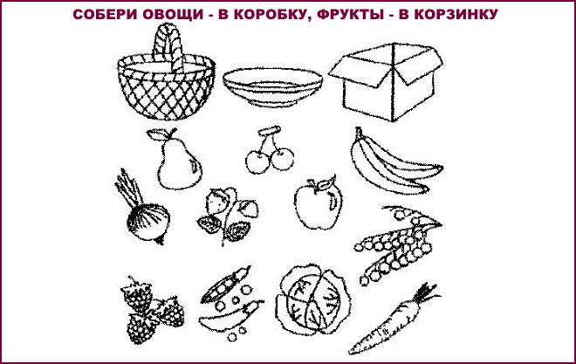
- Назови все фрукты, которые изображены на картинке. Какие из них бывают красными?
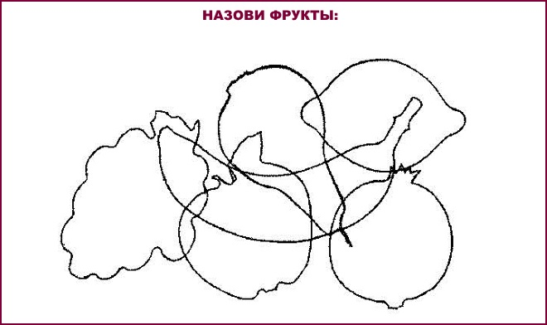

Птицы
- Один и много
Гусь — гуси
ворона –
лебедь –
скворец –
грач –
воробей –
синица –
- Назови ласково:
Птенец — птенчик
гнездо –
перо –
зерно –
ветка –
- Найди слово, которое короче других:
Ворона, сорока, гусь, гагара.
Синица, трясогузка, поползень, сова.
Дятел, лебедь, орел, снегирь.
- Подбери признак:
Птица — певчая, перелетная, юркая, ….
Гнездо — прочное, большое, старое ….
Кормушка — деревянная, просторная, прочная, …
- Измени по образцу:
Перо журавля — журавлиное
утки –
павлина –
воробья –
голубя –
страуса –
лебедя –
- Чем похожи и чем отличаются:
Ворона и гадка
Курица и павлин
Гусь и лебедь
Посмотри внимательно и попробуй найти ошибки художника:
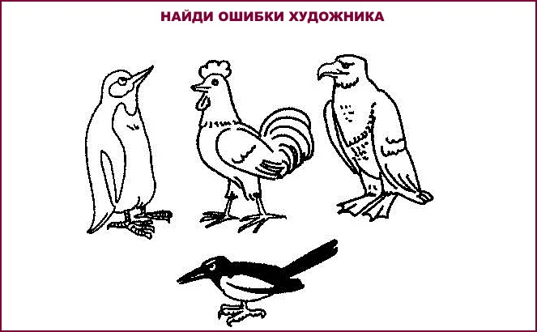
Найди в каждом ряду ту птицу, которая не подходит к остальным. Объясни свое решение.
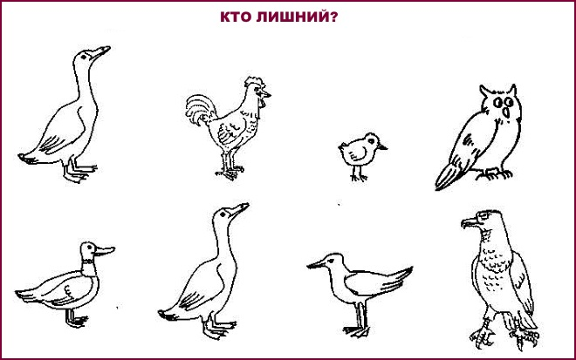

Домашние животные
- Продолжи предложение:
Собака любит –
Кошка умеет –
Лошадка может –
- Посчитай по порядку (до 5)
Одна ласковая кошечка –
Один домашний кролик –
Один стремительный конь –
Одна задумчивая корова –
Назови мам и малышей:
Овца — ягненок,
Коза –
Корова –
Лошадь –
Кошка –
Собака –
Свинья –
- Где чей дом:
Корова — коровник
Лошадь –
Свинья –
Кролики –
Собака –
- Найди самое короткое слово:
Кот, собака, корова, лошадь.
Кролик, свинья, бык, кошка.
Коза, конь, овца, собака.
- Продолжи по образцу:
Много овец — отара
Много коров –
Много лошадей –
Много собака –
- Назови всех животных, которые спрятались на картинке и вспомни названия их малышей.
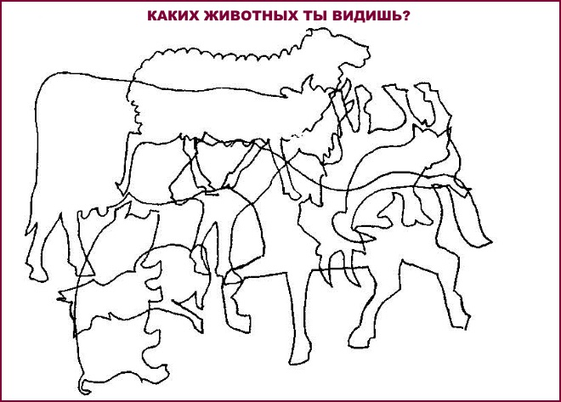
- Сравни и опиши щенков из каждой пары. Чем они похожи и чем отличаются?
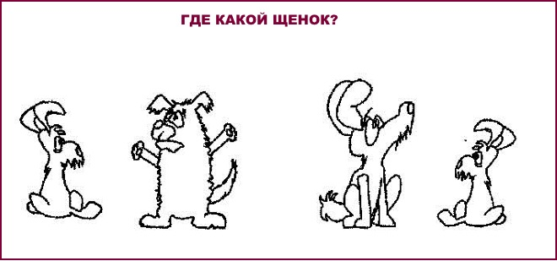

Дикие животные
- Хвост и уши
У лисы — лисий и лисьи
У зайца –
У медведя –
У волка –
У белки –
У барсука –
У лося –
- Чей дом
Лисья — нора
Медвежья –
Беличье –
Волчье –
- Подбери действие
Волк — воет, бежит, рыщет,…
Заяц –
Медведь –
Белка –
- Побери признак
Лиса — хитрая, ловкая, быстрая, пушистая, …
Нора –
Берлога –
Медвежонок –
- Опиши следы каждого зверя или птицы, чем они отличаются от других.
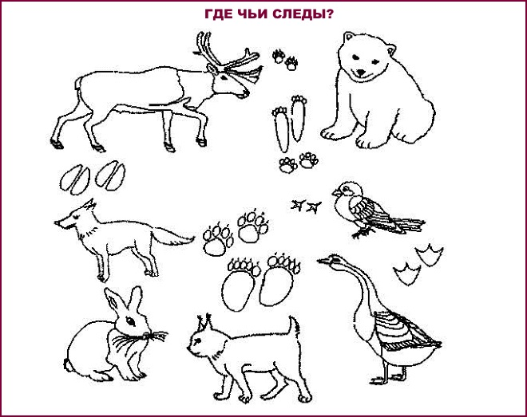
Найди на картинке лишнее изображение. Объясни свой выбор.

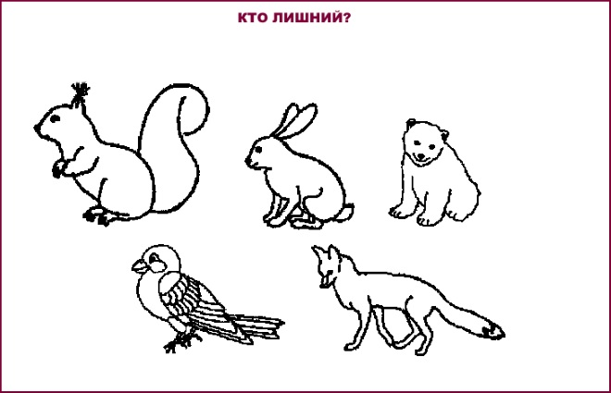

Одежда
Назови ласково:
Шарф — шарфик,
Комбинезон –
Пальто –
Блузка –
Шапка –
Юбка –
Брюки –
- Подбери признак:
Шуба — меховая
Блузка –
Юбка –
Свитер –
Халат –
Куртка –
- Продолжи ряд:
Верхняя одежда – пальто, шуба, плащ, …
Домашняя одежда –
Праздничная одежда –
Рабочая одежда –
- Измени по образцу:
Шапка — шапки — много шапок
Шарф –
Платье –
Рубашка –
Шуба –
Пальто –
Брюки –
Назови все нарисованные предметы и найди среди них лишний.
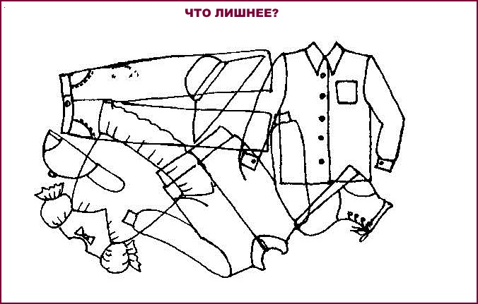
- Расскажи, когда нужно надевать каждый из этих предметов одежды.
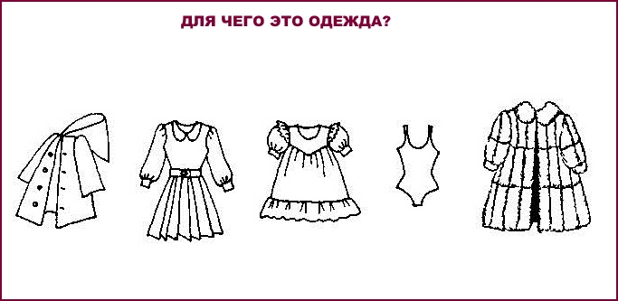

Обувь
- Продолжи ряд:
Сапоги бывают — резиновые, кожаные, осенние,…
Ботинки бывают –
Туфли бывают –
Кроссовки бывают –
Измени по образцу
Сапоги — нет сапог
Босоножки –
Чешки –
Валенки –
Кроссовки –
Туфли –
- Назови ласково:
Кроссовки — кроссовочки
Туфли –
сапоги –
тапки –
валенки –
ботинки –
- Посчитай по порядку (до 5)
Один резиновый сапог — два резиновых сапога — три резиновых сапога -…..
Один новый ботинок –
Одна красная туфелька –
- Подбери обувь по погоде.
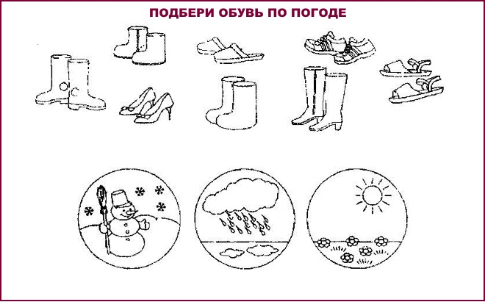
- Найди нужную парную картинку:
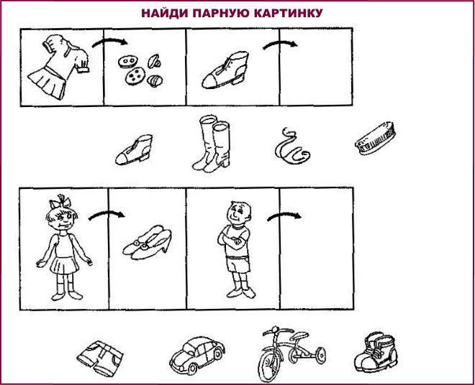
Данные упражнения и картинки для развития речи ребенка можно распечатать и превратить в развивающие карточки, которые удобно использовать для игр и занятий. Интерес вашего сына или дочки к такому увлекательному материалу будет способствовать его быстрому и прочному усвоению.

